电脑要求：XP、WIN7 32、64都可
解压软件后，会看到如图所示的目录结构,记得，解压出来
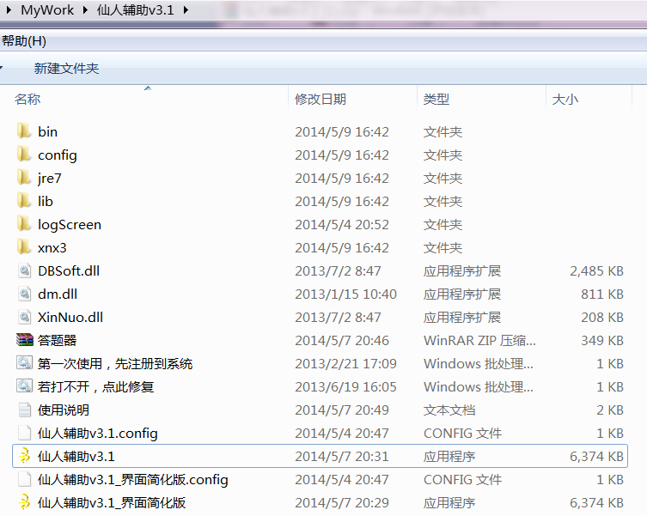

如果你的电脑是第一次使用，需要双击运行
会看到出现如下图所示，表明成功
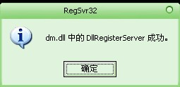


双击【仙人辅助v3.1】打开软件，可看到如下图

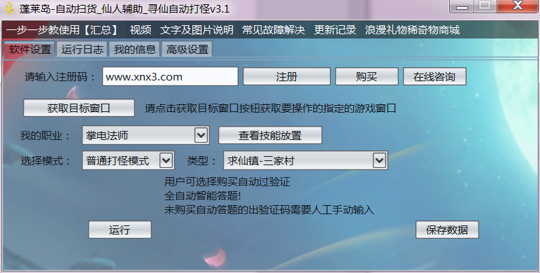
可以使用www.xnx3.com免费使用【普通打怪模式】进行打怪

工作室使用
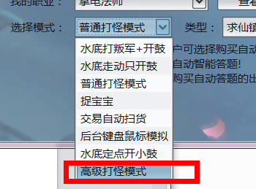
高级打怪模式，联系我们获取注册码。获取注册码时如果够买绑定机器的，需要提供机器码，机器码在：
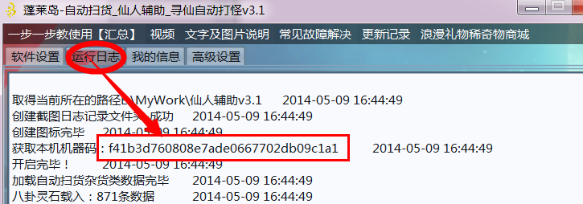
选上后CTRL+C复制下来，发给我们，根据这个给你开注册码
工作室使用时，选上【高级打怪模式】选好地图，然后点击右侧的【参数设定】打开
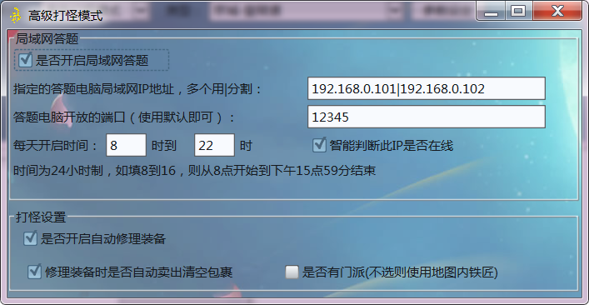
【是否开启局域网答题】选上后开启，使用局域网进行人工答题，若是不选使用信诺远程代打
这里的IP填入要答题的电脑的IP，多个答题电脑IP用竖线“|”分割，竖线要是英文输入法下的竖线。
默认端口基本不需要改动，12345就可
【智能判断此IP是否在线】在使用局域网答题的时候，首先会判断这个答题电脑是否在线，如果答题电脑不在线，则自动转换至使用信诺远程代打。

打怪设置
【修理装备时是否自动卖出清空包裹】这个清空包裹是清空的包裹的【物品】栏包裹，所以开启此选项后物品栏不要放贵重东西了，每次修理装备时都会自动清空的。贵重东西、妖怪精魄，在积分商城买个6格包裹放。扩展包裹的东西不会自动卖出
【是否有门派】若是选上则使用门派进行修理，会提高打怪效率。若是不选则使用当前地图内的铁匠进行修理

大漠答题器答题端说明：
若使用局域网答题，首先再指定的答题电脑运行答题器：
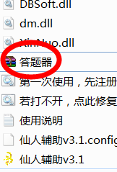解压=>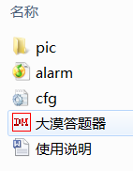
运行【大漠答题器】
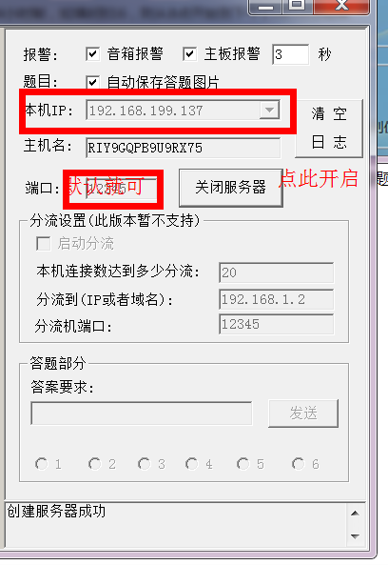
右侧如上，端口默认12345便可。点【开启服务器】
答题器进行答题时操作可以参考解压出来的[答题器]目录内的【使用说明】文件
我的信息 选项卡
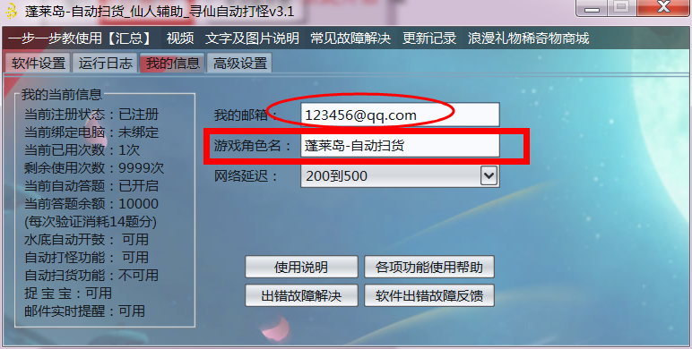
【我的邮箱】填入你的手机邮箱或者QQ邮箱等，当游戏掉线等异常会通过邮箱发送给你，手机第一时间接受通知。
【游戏角色名】主要针对工作室多个窗口之间，避免混乱，能看到这个软件知道是对应的哪个窗口的，如果游戏掉线将这个填入的信息发送给你时你能知道是哪台电脑哪个号掉线了
高级模式 选项卡
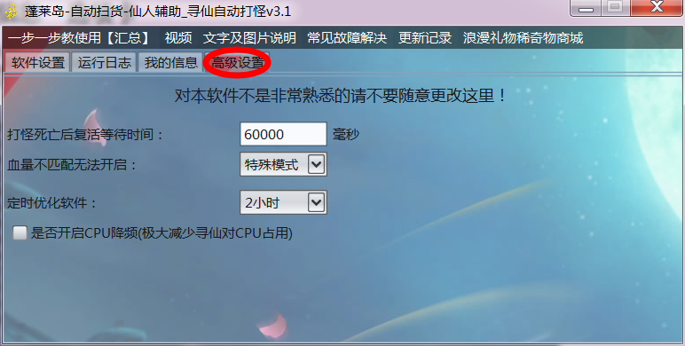
【打怪死亡后复活等待时间】此功能之前是为了被人恶意刷死亡设定，现一直保留下来。单位为毫秒
【定时优化软件】默认为2小时一次优化，优化软件内存的占用。Xp的系统如果有出现运行几天停止，软件显示绑定窗口失败的话，可以适当调整此处调大。如果软件运行正常则此处不建议改动
【是否开启CPU降频】开启后，会极大降低寻仙游戏运行时对CPU的占用，能降低一半左右！相应的，游戏在看起来会有一卡一卡的现象属于正常

游戏中设置
- 游戏右侧的侧边栏、任务都给隐藏，聊天框也隐藏，即游戏中间的区域空出来没有什么乱七八糟东西，宝宝、灵宝、igame等通通拖到右下方
- 游戏按键，7键放指南符 
- 指南符里门派广场等这四个的传送点使用上移设置到最上面，排列方式如下图，如果没有这个传送点，则需要使用其他的吧这个位置填充上。
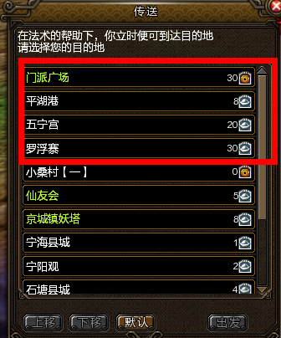
例如你在【京城-皇陵】挂机，没有门派，则第一个[门派广场]你可以使用小桑村这个代替填充第一个位置。平湖港是在京城的，跟京城-皇陵在一个地图，所以这个传送点必须要设置上放在第二个，排序一定要对。同理，五宁宫、罗浮寨则不是一个地图的，用不到，可以使用其他的传送点例如仙友会、石塘县代替。
而且右侧的滚动条要滚动到最上方
4.打开包裹时要让[物品]一栏显示，而非任务或者兑换包裹
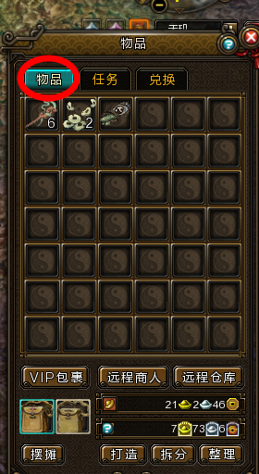
如果开启了修理装备时自动清理包裹功能，则如上图看到的物品包裹里不要放贵重的东西，清理包裹时所有的在【物品】包裹的东西都将会自动卖给NPC。（不会自动卖出的物品包括：
妖怪精魄|风物志|破损的玉佩|火力之石|藏宝图|休闲钓鱼|休闲捕捉|锈蚀的铜圈|休闲副本-迷宫|八级红|八级蓝，如果包裹里面有这些东西，则不会自动卖出）
- 角色的名字家族门派了，使用X键隐藏掉
- 游戏-系统设置：
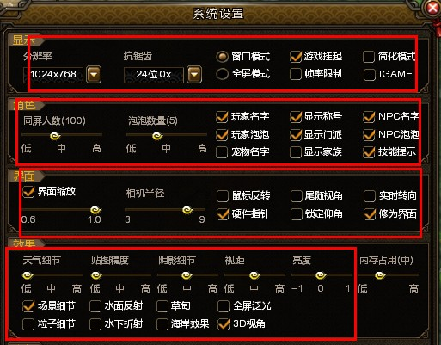
- 如上图，字体要使用这种字体
- 此次增加了E、R、T三个技能键，需要自行设置快捷键。这三个快捷键可以放入大招，或者给自己增加状态的，或者给自己增加防护盾的技能，以便更效率卦机，技能冷血时间在10秒到4分钟的都可

异常解决
问题解决：点击了软件后如果出现以下提示，
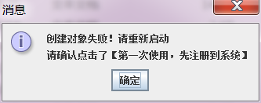
请检查当前文件夹下这三个文件DBSoft.dll、dm.dll、XinNuo.dll：
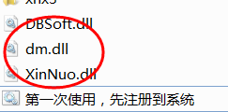
检查这三个文件是否存在，有没有被杀毒的杀掉，杀掉的自行找到添加信任项恢复
然后看一下【第一次使用，先注册到系统】是否已经点击了，成功了。
XP系统极少数会注册不成功，点击【若打不开，点此修复】进行修复后再注 册

